SEM5 - Förberedelse

Emil Karlsson TIDDA1

1. **Vad är den mest förekommande anledningen till att tjänstemän är tillgängliga efter ordinarie arbetstid enligt Unionens studie om tjänstemännens gränslösa arbetsliv?**  
   Enligt Unionens studie är den främsta anledningen att tjänstemän vill underlätta för sina kollegor, och strax därefter följs det av underlättning för kund/klient.
2. **I vilken ruta i krav-kontroll-stödmodellen befinner sig tjänstemännen i Unionens studie?**  
   Enligt Unionens studie påstås ca 30-40% uppleva kraven som höga eller till och med för höga. T.ex. svarade nästan 35% att de har för många arbetsuppgifter. Fastän majoriteten anser sig själva ha god till mycket bra krav i arbetet försätter det en signifikant del av tjänstemännen i studien i en icke-ideal plats på krav-axeln i modellen, för höga krav.  
     
   Vidare, enligt Unionens studie påstås runt 80% att de har de befogenheter som krävs för att kunna utföras sin arbetsuppgift. Rapporten drar slutsatsen att *“Tjänstemännen har ett relativt stort inflytande över det egna arbetet, något som är viktigt för att skapa trivsel, delaktighet och för att nå en bra arbetsmiljö”*.   
   Detta förlägger en stor majoritet av tjänstemännen idealt på kontroll-axeln i modellen.   
     
   Slutligen presenterar Unionens studie att ca 50% upplever stöd från sin chef. Detta förlägger denna hälften mot den ideala sidan av stöd-axeln i modellen.   
     
   Fastän undersökningen inte visar på hur många som svarade väl inom alla områden utan endast inom områdena för sig, samt att många svar var “varken eller”, kan slutsatsen dras att en hel del av tjänstemännen ligger på en god eller till och med ideal plats i modellen. Den “ideala” platsen i modellen är där en person har goda krav, egenkontroll och stöd. 1Tjänstemännen befinner sig något utspritt i modellen på grund av ovanstående anledningar, men objektivt sett kan majoriteten läggas jämnt utspritt längs stödaxeln, högt upp i kontroll axeln och något skiftat åt höger i krav axeln (höga krav) enligt figuren nedan.  
   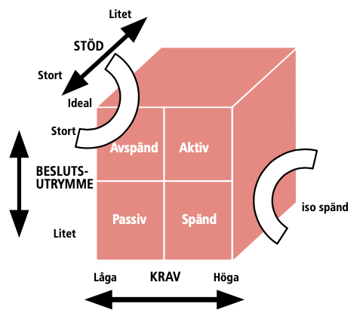  
   **Figur 1**. Krav-kontroll-stöd-modellen
3. **Beskriv 3 psykosociala arbetsmiljöfrågor som du tror är särskilt viktiga arbetsmiljöfaktorer för tjänstemännen.**   
     
   1. Tydliga riktlinjer gällande arbetsbelastning och arbetsuppgifter  
   Gränslöst arbete kan enligt studien göra det svårt att dra gränser mellan arbete och fritid, som i sin tur kan leda till att tjänstemän tar på sig fler arbetsuppgifter. Rapporten sammanfattar problemet så här:   
   *Smartphones och surfplattor är nu relativt vanliga och de ger sina användare möjligheten att utföra allt mer avancerade arbetsuppgifter var man än befinner sig ….. Arbetet tar inte alltid paus när man lämnar kontorslokalen.*Enligt kurslitteraturen *Arbete och teknik på människans villkor* är för hög arbetsbelastning till och med listat som en psykologisk stressor. 1  
   2. Tydliga riktlinjer gällande förväntningar  
   Studien presenterar att över hälften av tjänstemännen upplever att det inte finns några tydliga riktlinjer eller riktlinjer alls för när de förväntas vara tillgängliga utanför kontoret. Det saknas helt enkelt regler och rutiner på företag hur detta ska hanteras. I *Arbete och teknik på människans villkor* beskrivs att ej upplevda förväntningar leder till olika former av besvikelse som leder till psykologisk ohälsa. 1   
     
   3. Tydliga riktlinjer gällande arbetstider  
   Enligt studien framgår att en av orsakerna till att fler inte väljer att slippa vara tillgängliga är att det ses som en förutsättning att utföra arbetsuppgiften. Det vill säga att de känner att de är nödvändigt med flexibla arbetstider för sin uppgift. Varför detta är en psykologisk ohälsa beskrev i tidigare två punkter.

**Källhänvisning**

**Böcker**

1. Bohgard, M. (Red.). (2010). *Arbete och teknik på människans villkor* (2:1). Danagård Litho

**Figurer**

1. Bohgard, M. (Red.). (2010). *Arbete och teknik på människans villkor* (2:1). Danagård Litho *Sid. 32*